**ZAGAĐENJE MORA U SUTOMORU GEOGRAFIJA VII R.**

*Mentorka – Vesna Keković*

**Ovako nakon talasa izazvanih jugom izgleda obala i plaža u Sutomoru !**

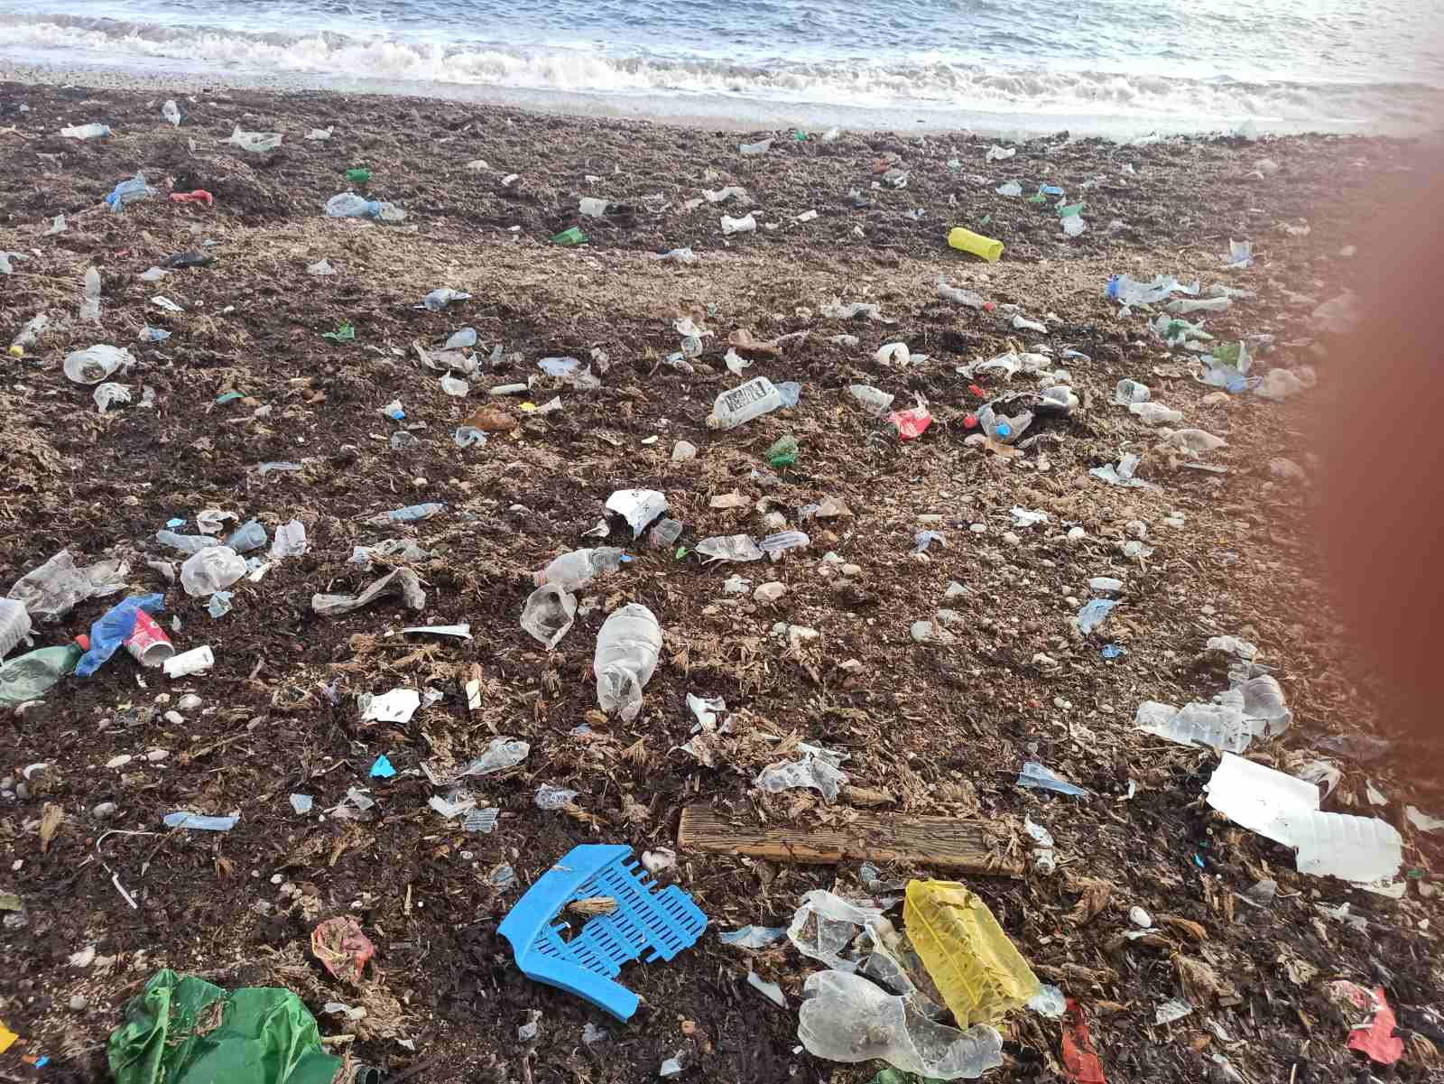

Pitate se ko je donio toliki otpad i bacio ga u more ? Mi stanovnici Sutomora !

Mnogi će reći da oni stanuju daleko od mora i nemaju nikakve veze sa tim plastičnim bocama, kesama, kesicama, limenkama i drugom ambalažom, obućom, djelovima namještaja, posuđem, automobilskim gumama, odjećom, starim igračkama i ko zna čim još što talasi izbace na obalu.

Mi smo odlučili da pokažemo da smo svi odgovorni, da većina stanovnika učestvuje u „dopremanju“ ove vrste otpada u more. Nećemo pominjati hemijsko i biološko zagađenje, već samo ono što je vidljivo golim okom.

Dobili smo zadatak da svako, u djelu naselja u kom živi, pronađe deponije smeća, gdje im nije mjesto i da ih fotografiše. Nažalost, nijesmo morali mnogo da tragamo i u svim djelovima Sutomora smo ih pronašli. Razgledali smo teren oko deponija i zapazili da se mnoge nalaze u potočnim dolinama ili u njihovoj blizini. Kroz te doline teče voda stalno ili povremeno. U vrijeme obilnih kiša one se ispune vodom, nabujaju i ponesu u niže djelove najveći dio otpada, prenesu ih u druge potoke sve do mora.

Na karti Sutomora pronašli smo mjesta gdje smo fotografisali otpad i pratili njegov prenos potocima sve do mora. Ta mjesta smo na karti označili crnim tačkama.

**KARTA SUTOMORA SA OZNAČENIM DEPONIJAMA SMEĆA**

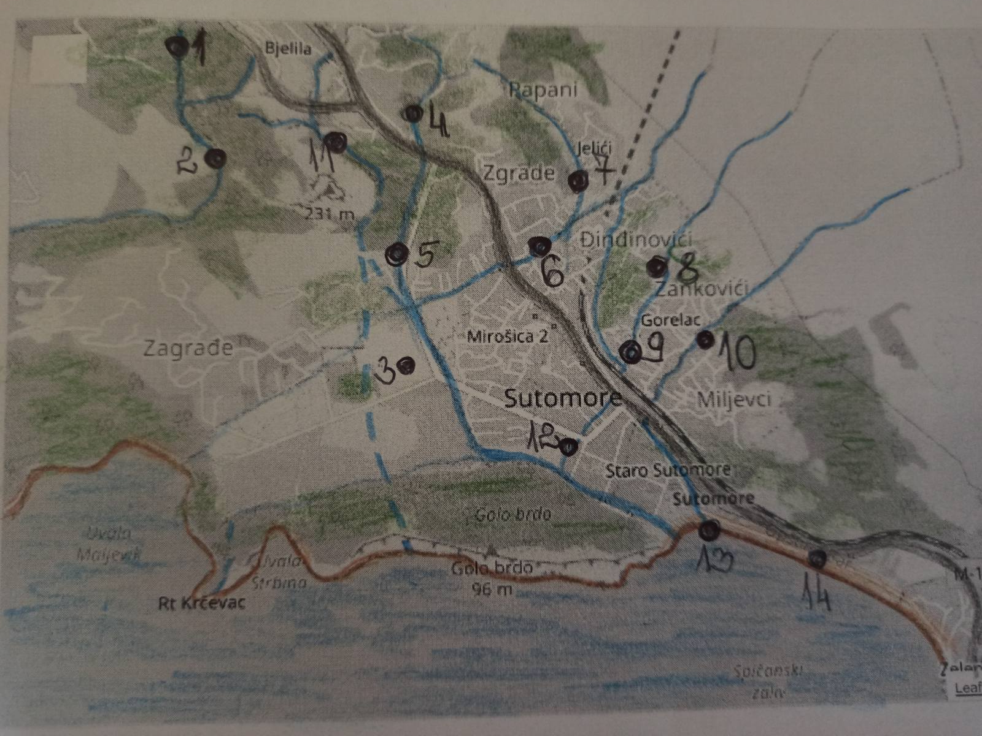

**Ovo su samo neke od brojnih fotografija :**

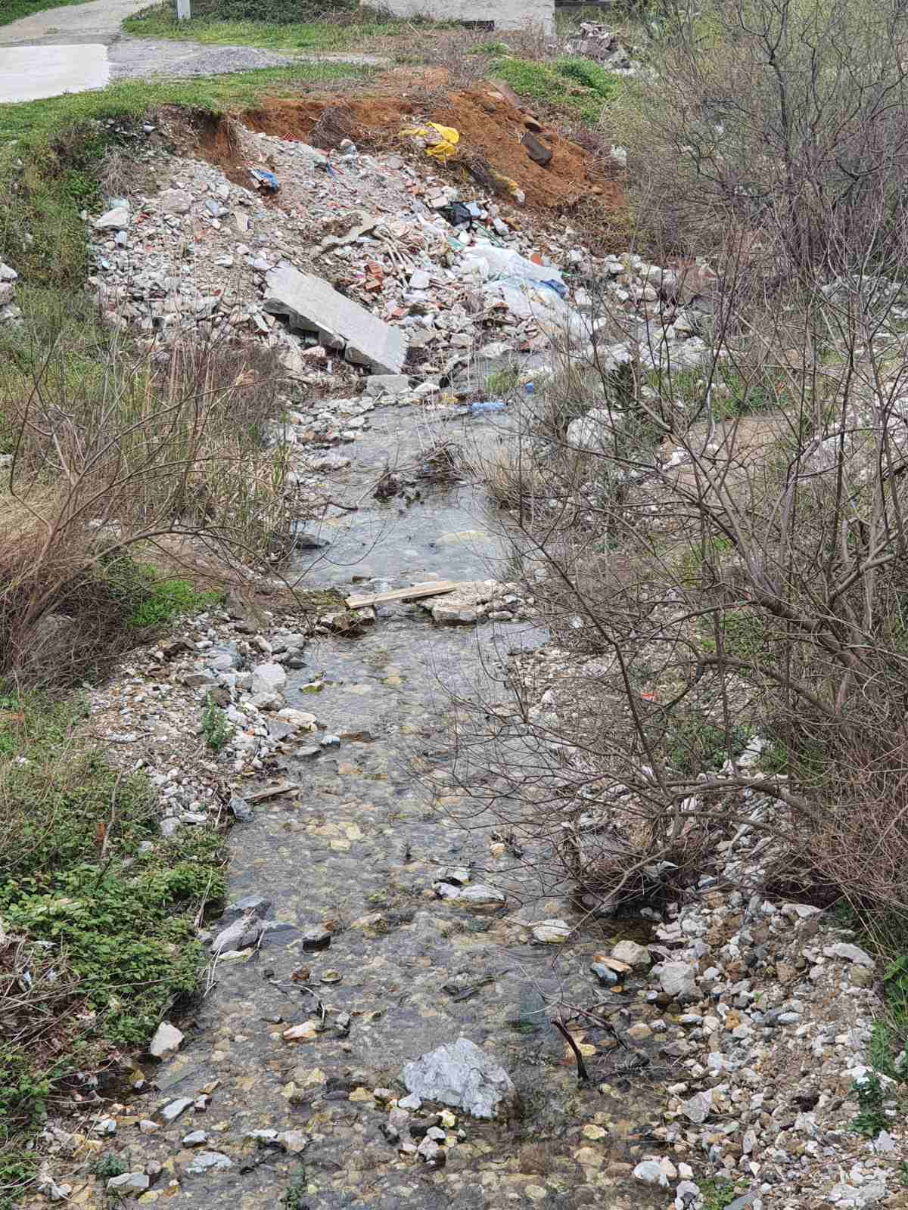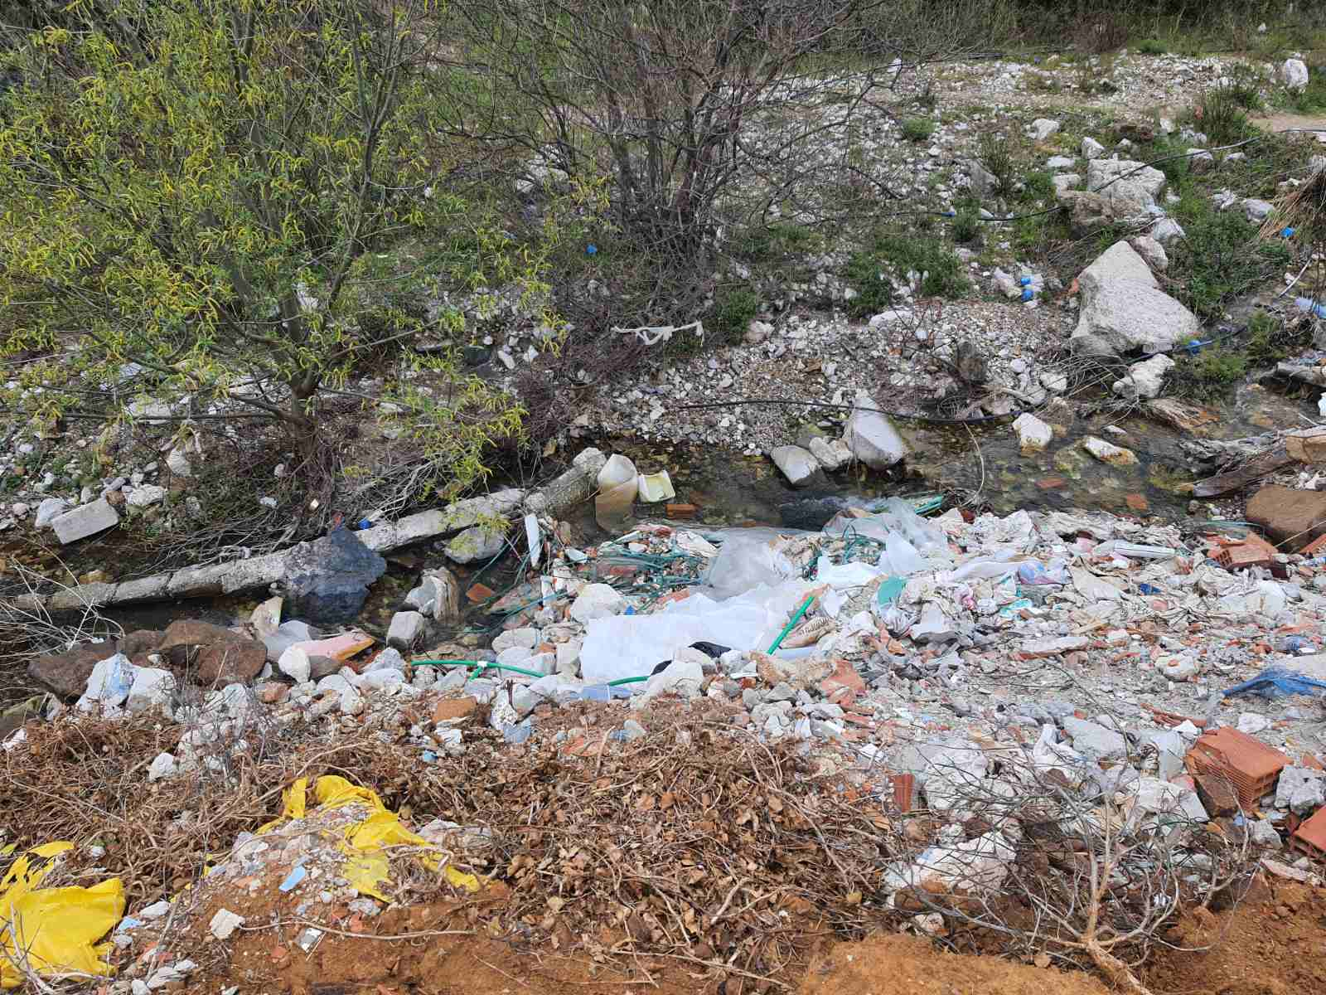

**TAČKA 1 TAČKA 2**

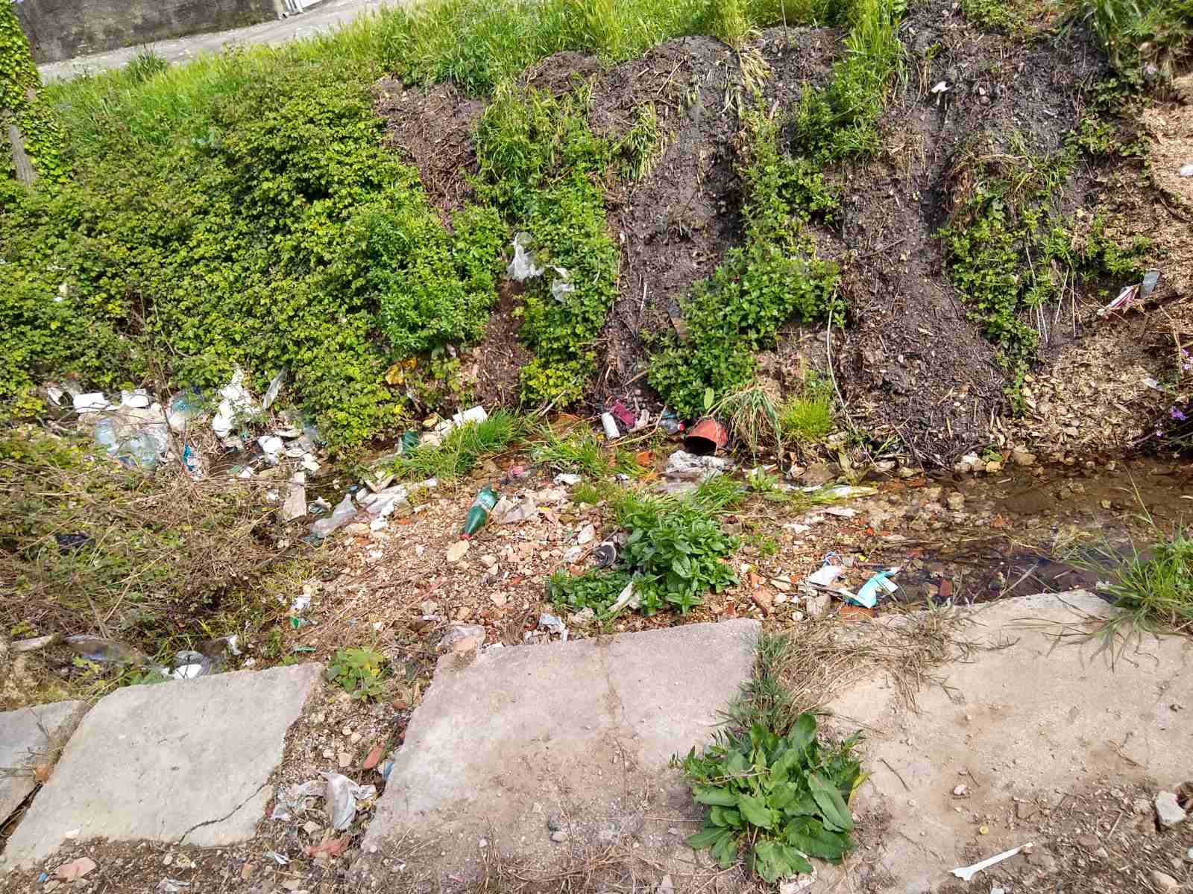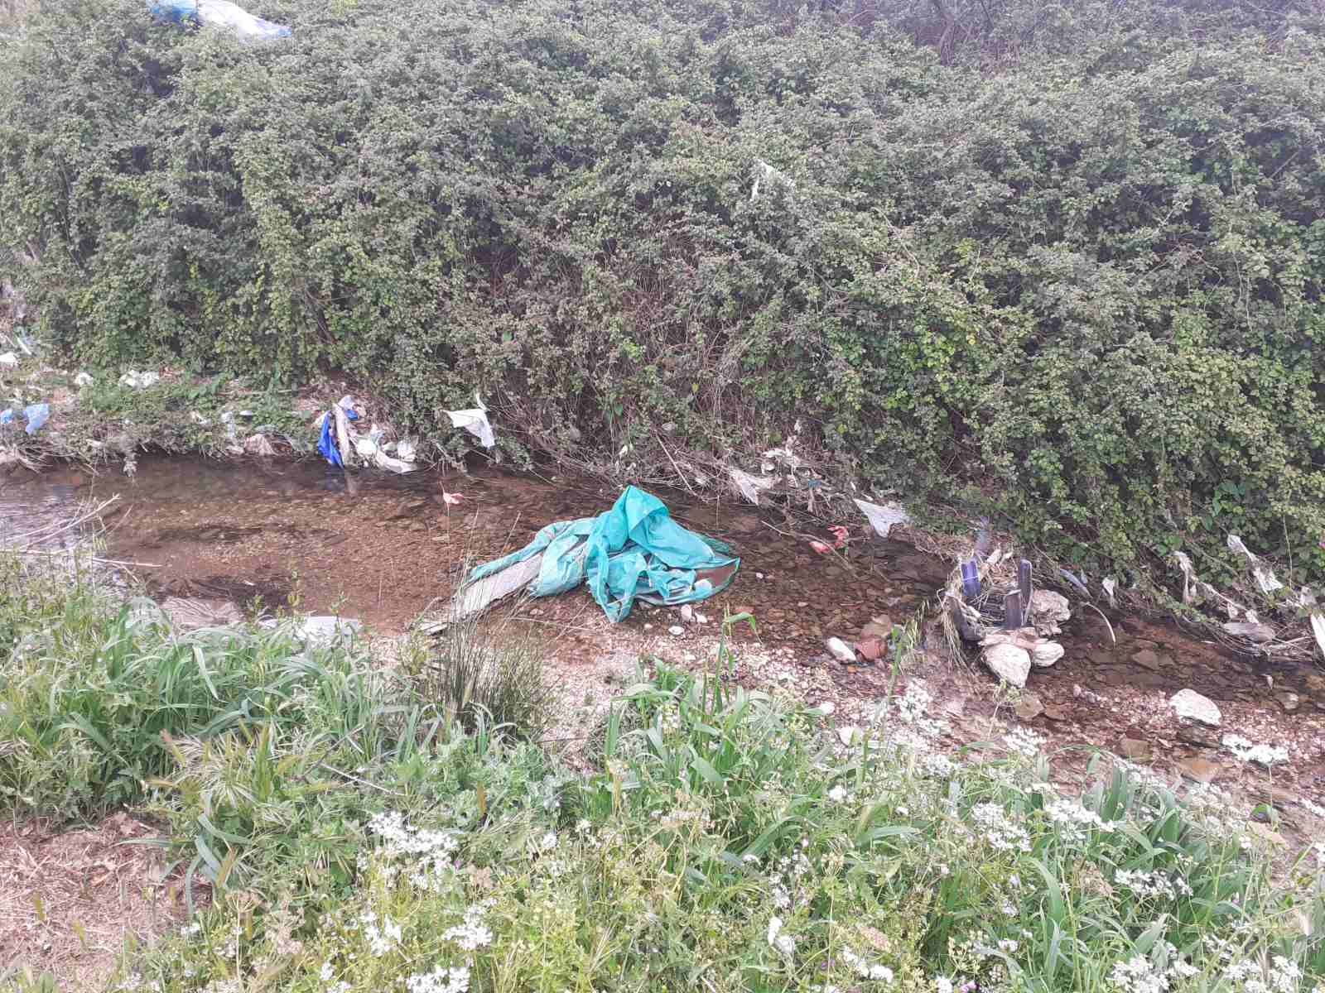

**TAČKA 4 TAČKA 6**

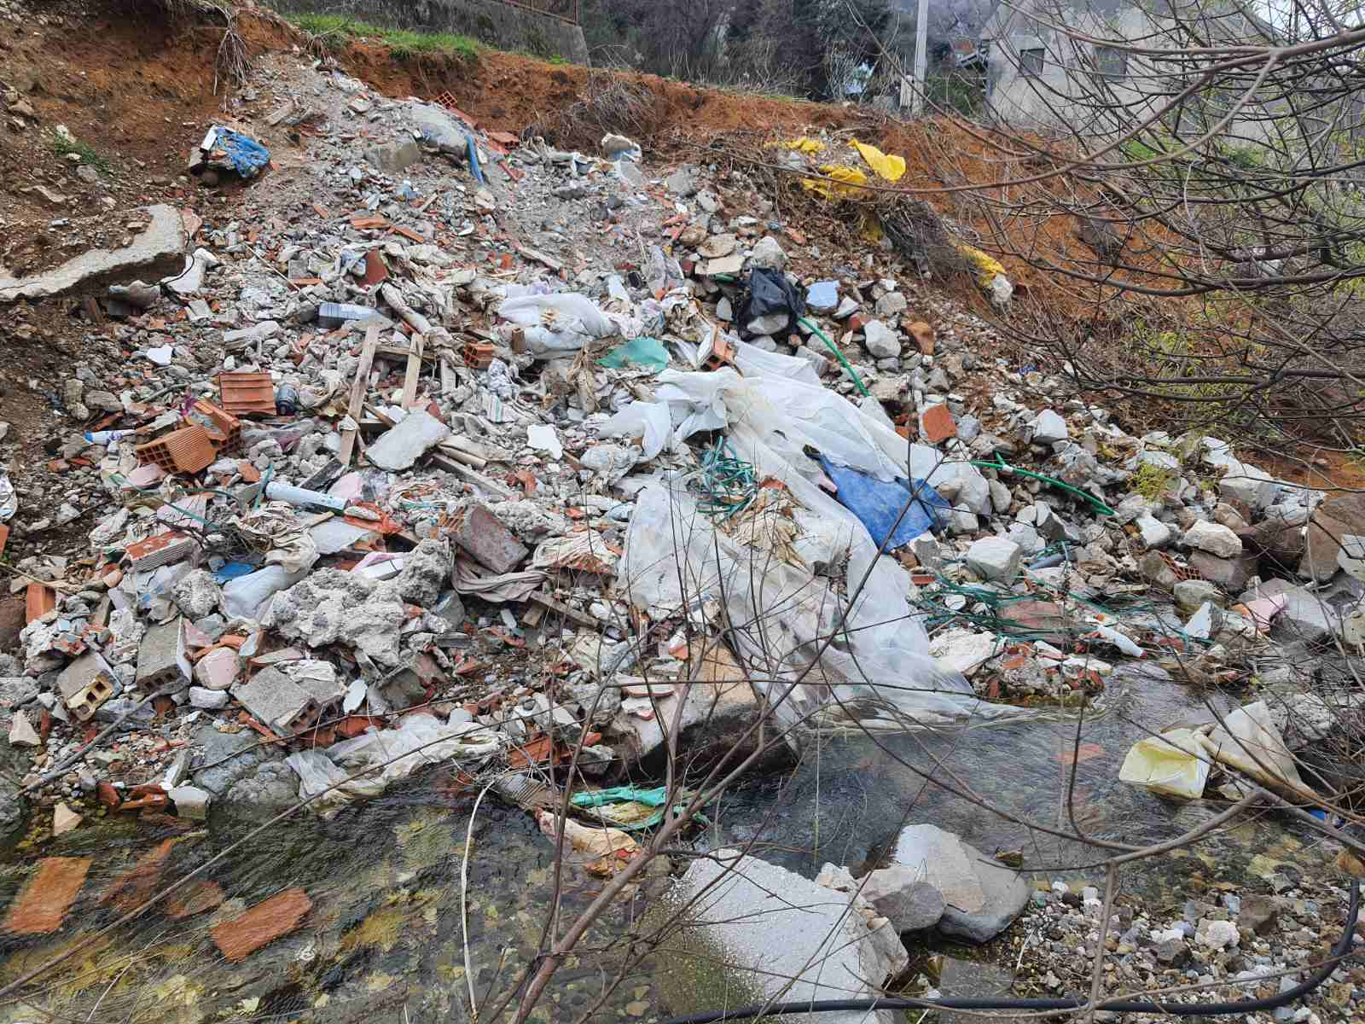

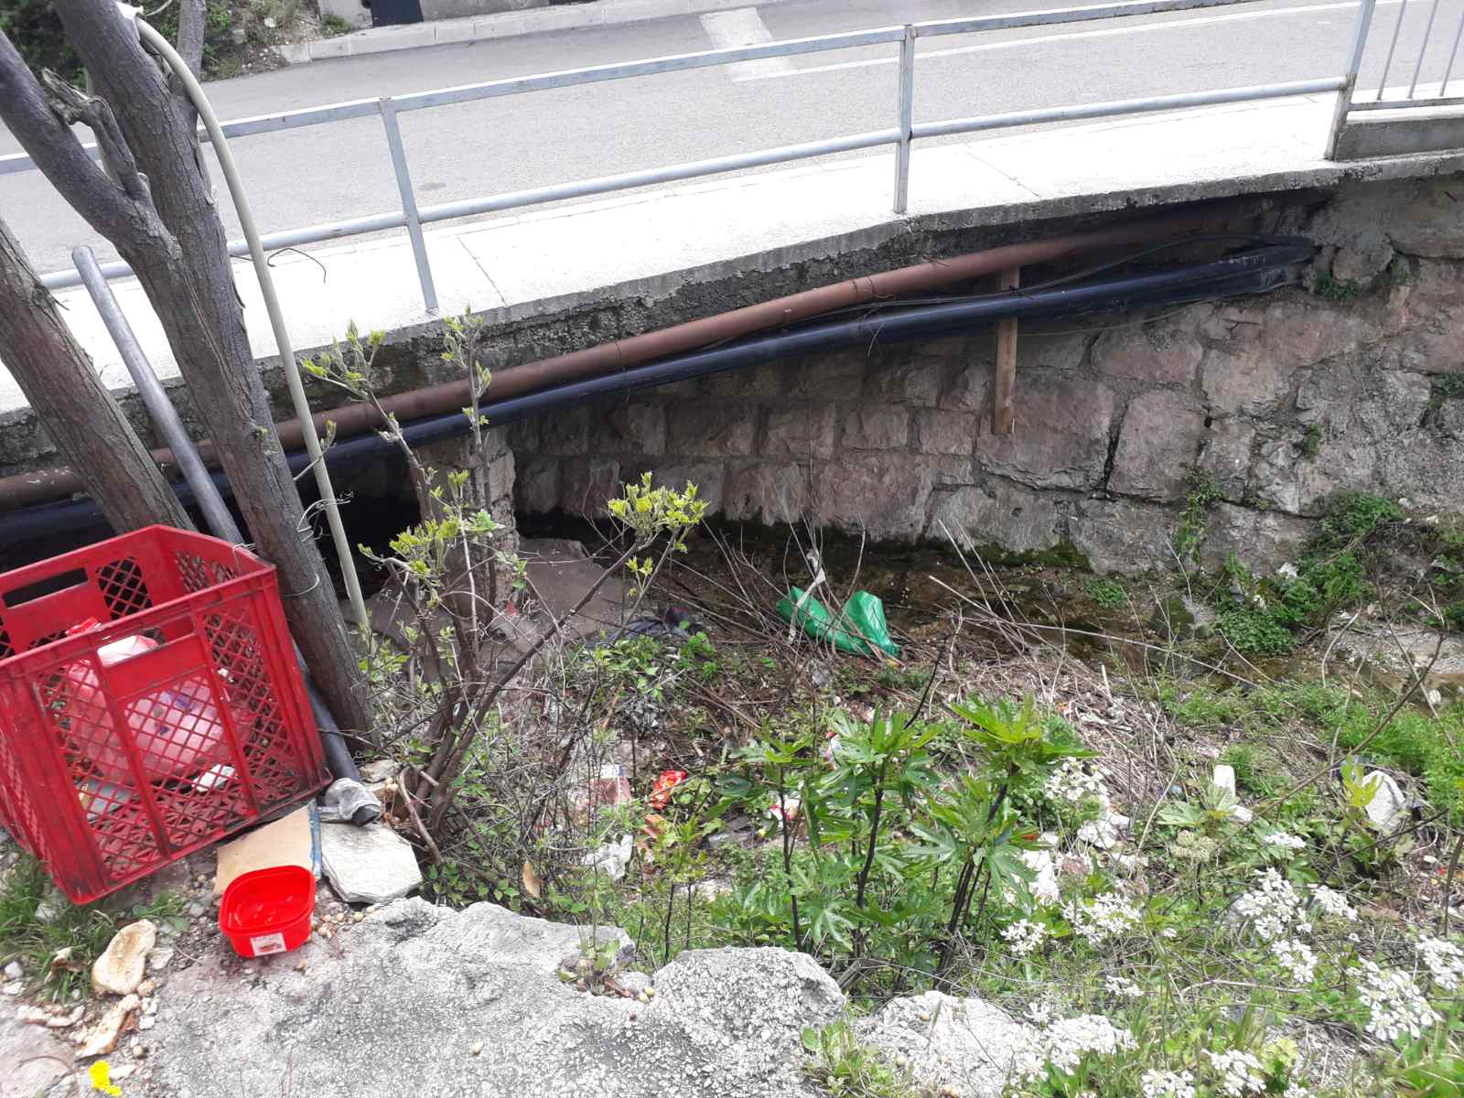

**TAČKA 9 TAČKA 10**

Imamo još mnogo sličnih slika. Otpad polako voda nosi nizbrdo i on završi u moru .

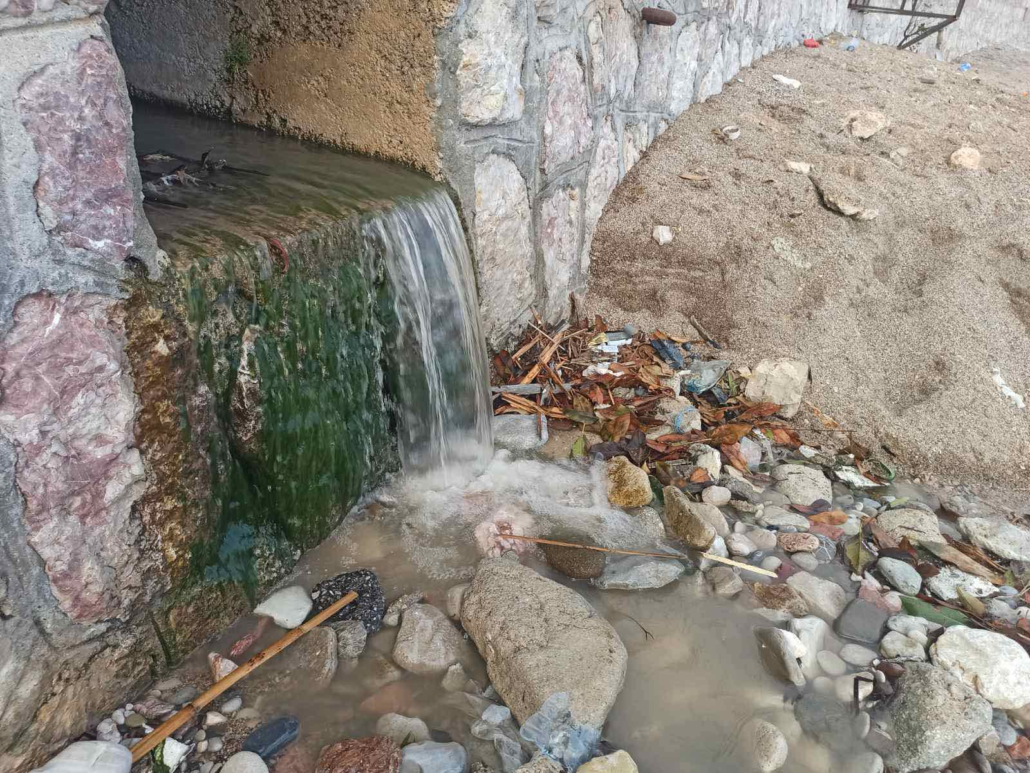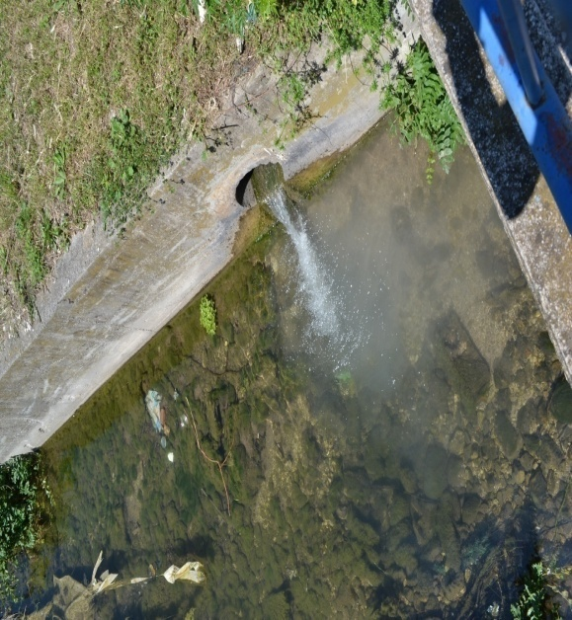

I tako smeće koje smo ostavili daleko i visoko od mora sa kišom potocima dolazi u more.

A onda ... more ga izbaci na obalu, vrati nam ga. Tada smo ljuti, kritikujemo tamo neke druge. Da li se pravimo, ili stvarno mislimo da su odgovorni drugi ?

**Ovakve slike samo mi koji ovdje živimo možemo i moramo mijenjati. Zna se kako – bacati smeće u kontejnere, pozvati komunalnu službu kad zatreba, opomenuti i prijaviti one koji bacuju smeće gdje im padne na pamet... Od mora mnogi žive i nije dobro da od njega pravimo deponiju. Treba da budemo dobri i odgovorni građani. Sigurno niko ne želi ovakvu plažu !**

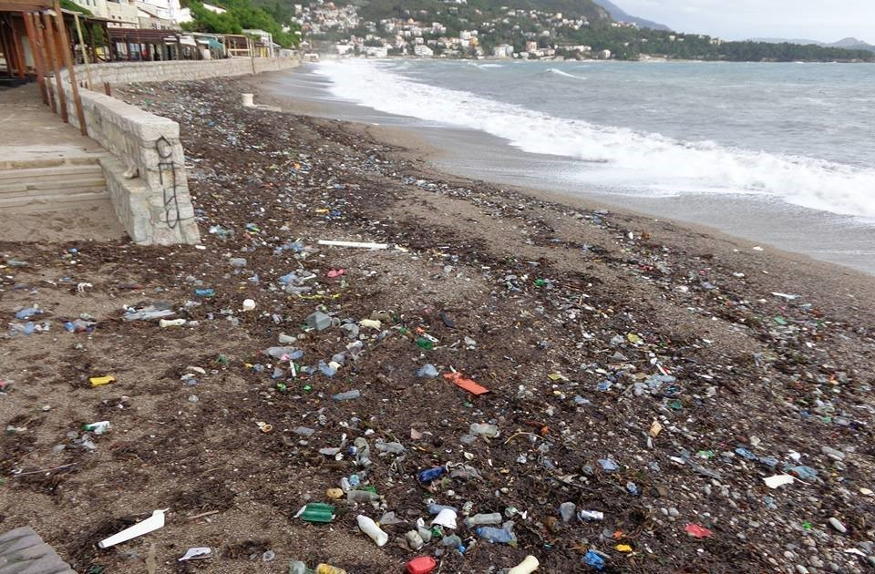

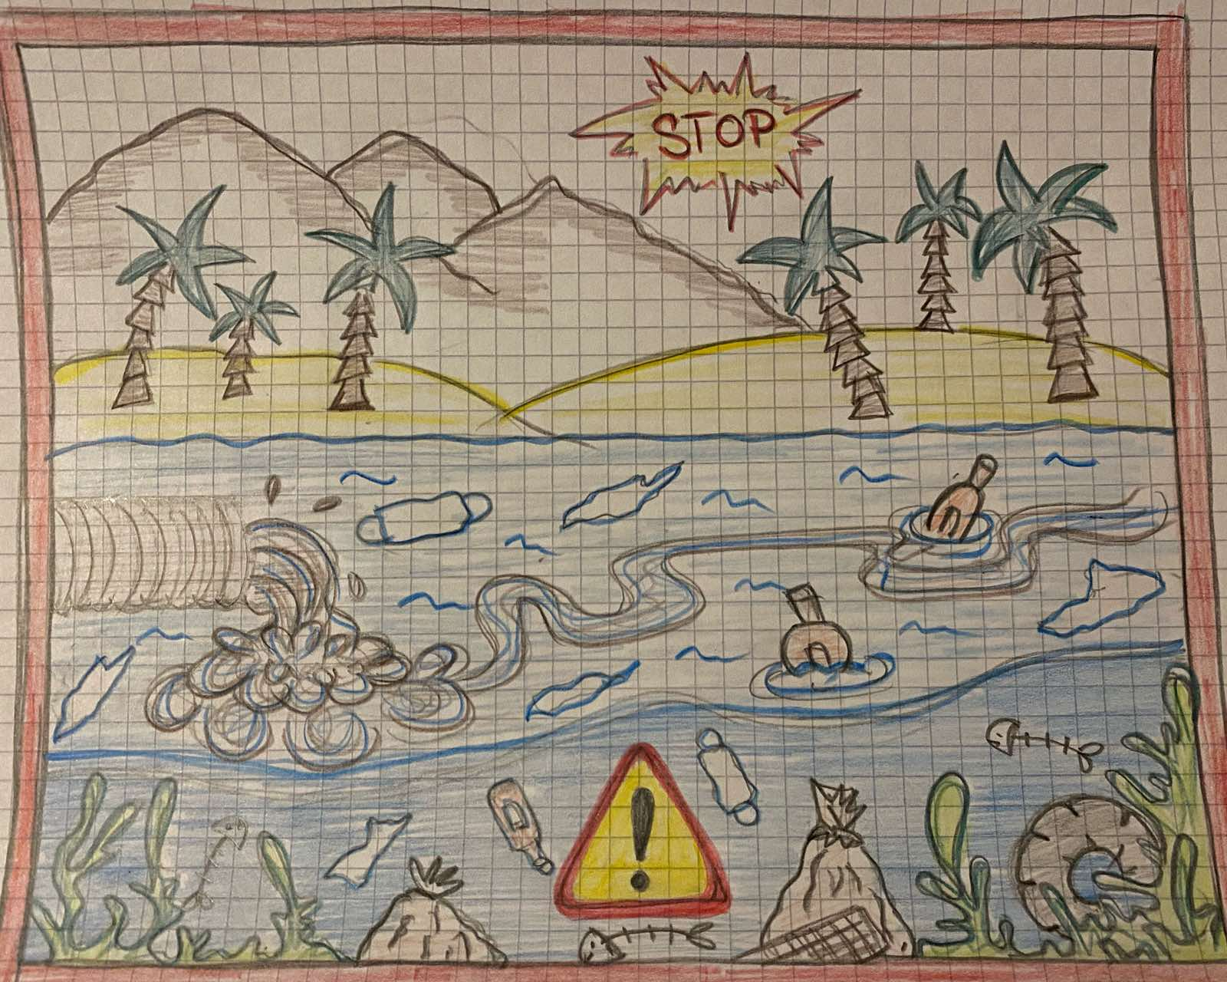

LETAK

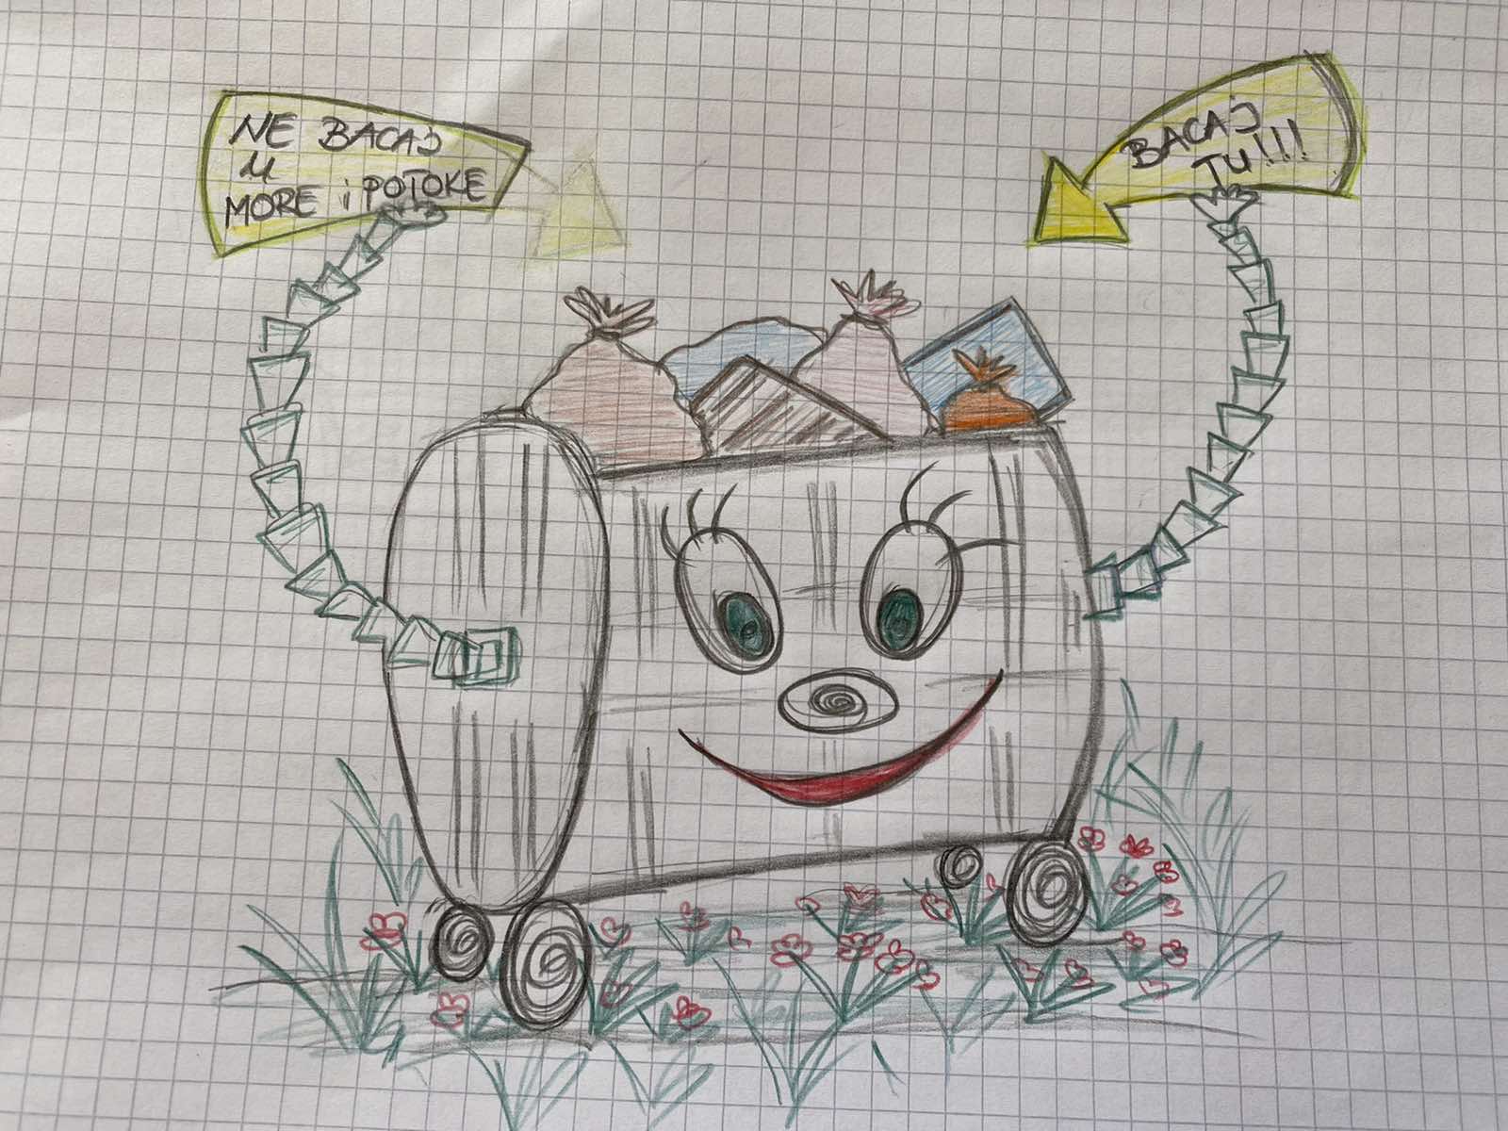

LETAK